使用DataGrip图形化查看QQ数据库教程

（也可以用sqlcmd命令行查看）

找到DataGrip Install（百度也行，Jetbrains toolbox也行），Then wait a few moment

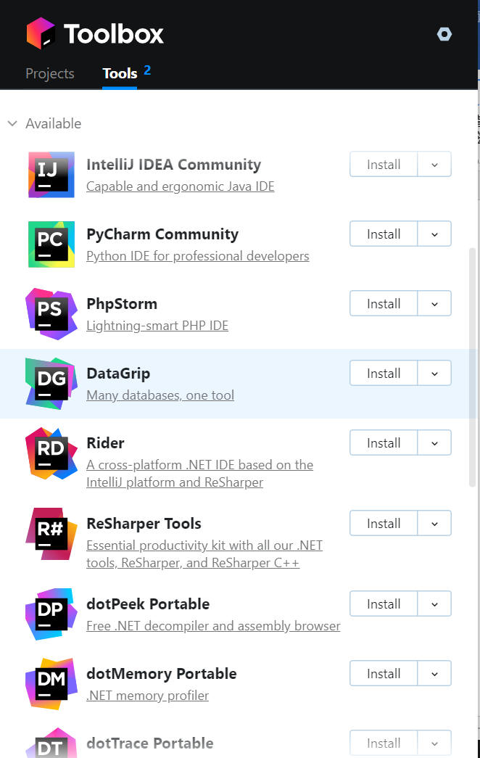

1. 启动，ok

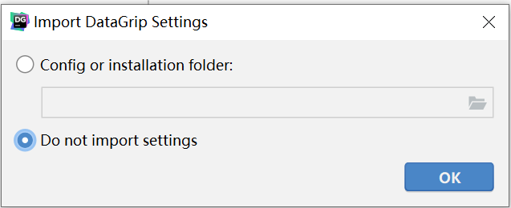

1. 简单点，选一个你喜欢的风格，然后点skip remaining

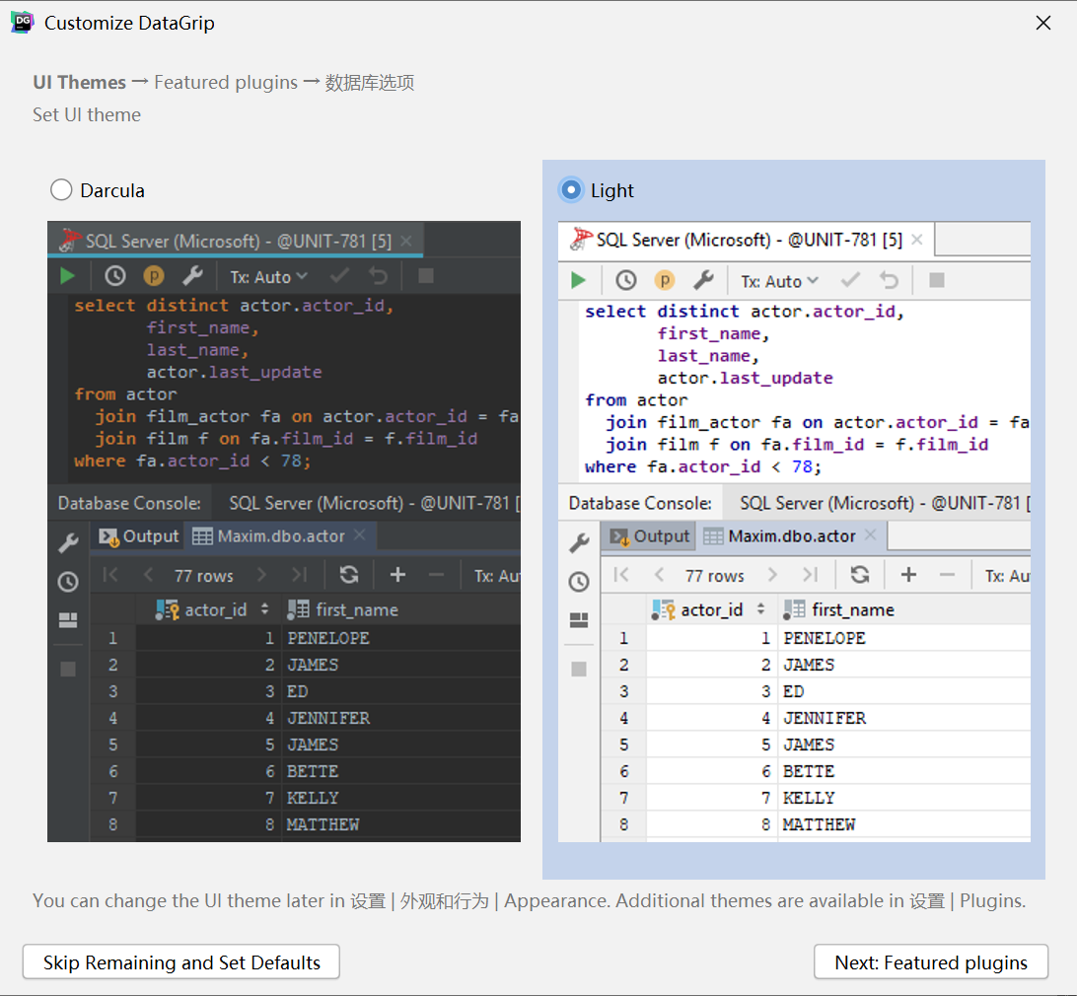

1. 进入到主界面

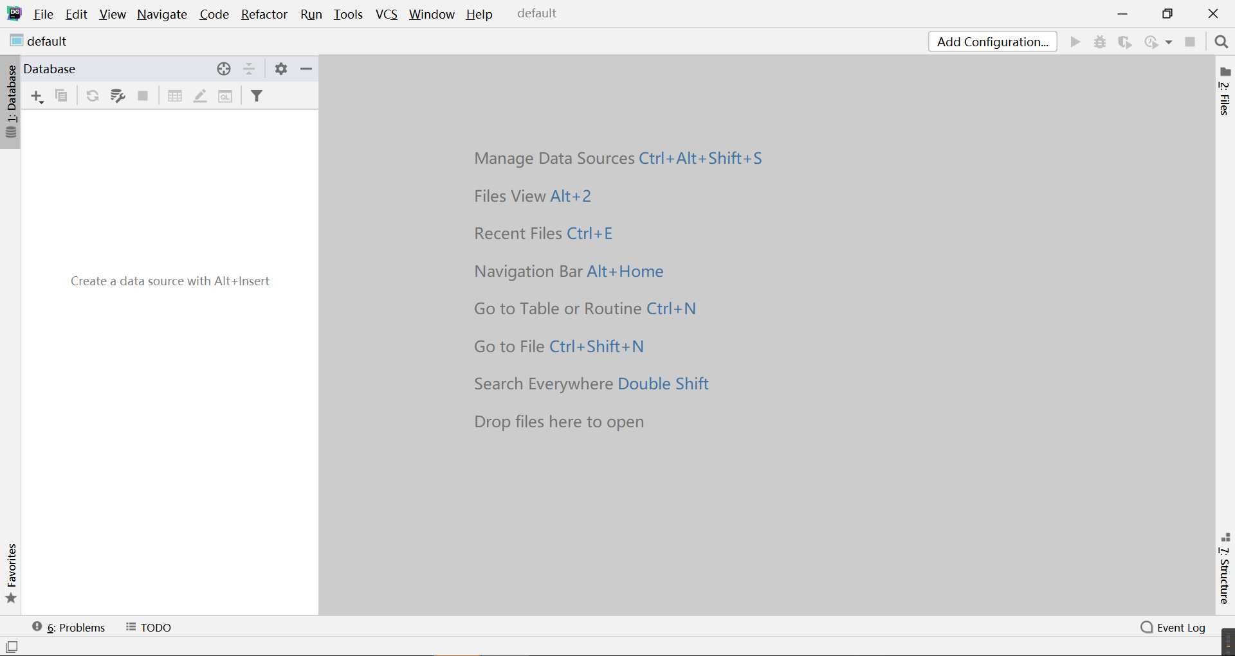

Q:如何用DataGrip连接数据库

A:1.选择加号，然后data source，选择Microsoft SQL Server

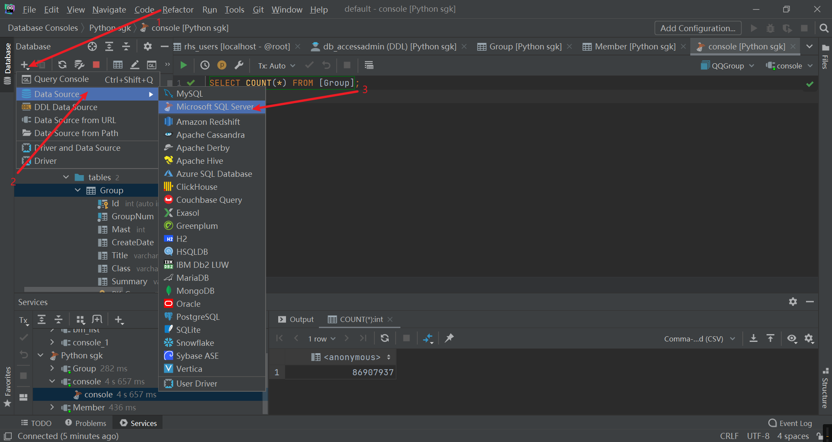

2.填写数据库地址和用户名密码，并下载驱动

Ip地址是121.196.101.7

User 是python

密码是123456

和下面图片上的有一些不同

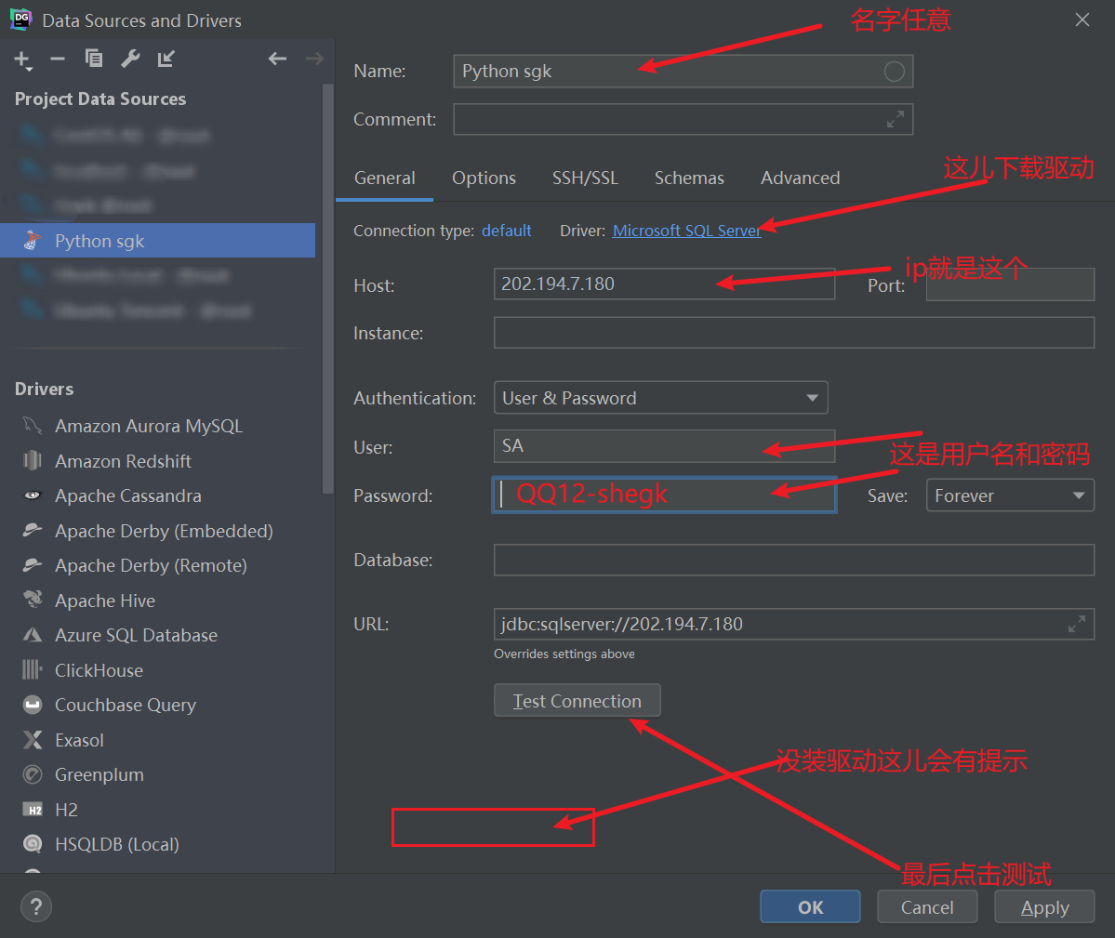

3.这样就是连接成功了

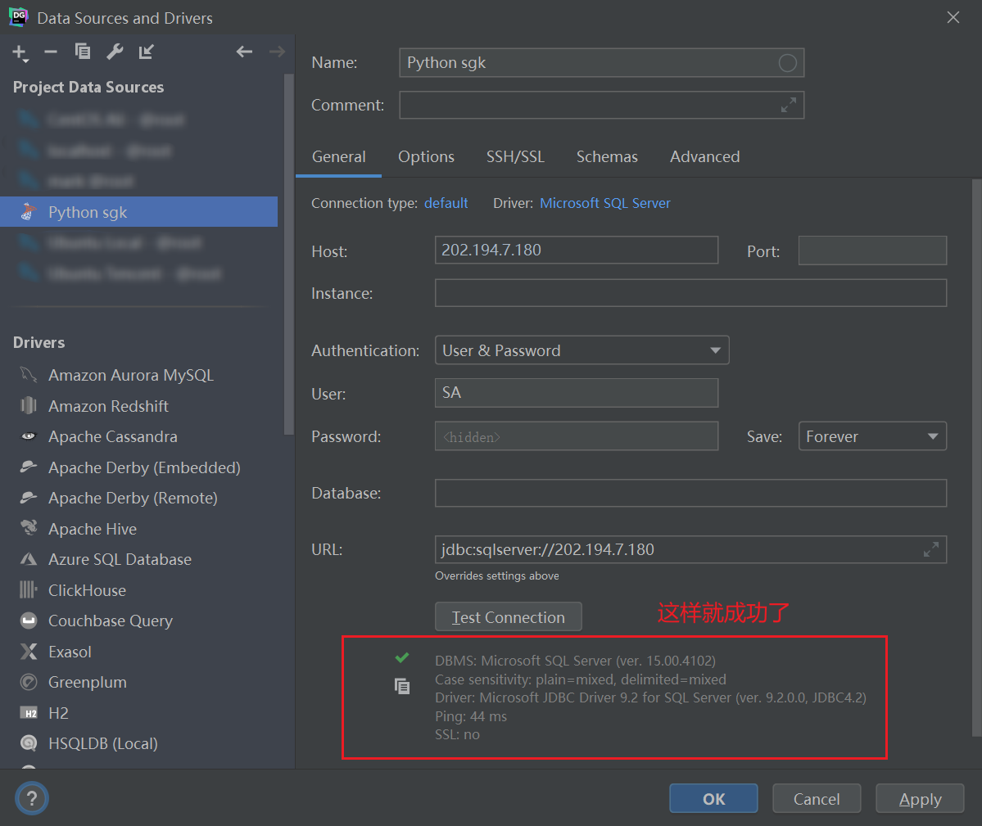

4.确定后返回上一个界面会出现一个新的数据源，类似下面的配置，不过选中的是master不是QQGroup，table里的QunList就是数据

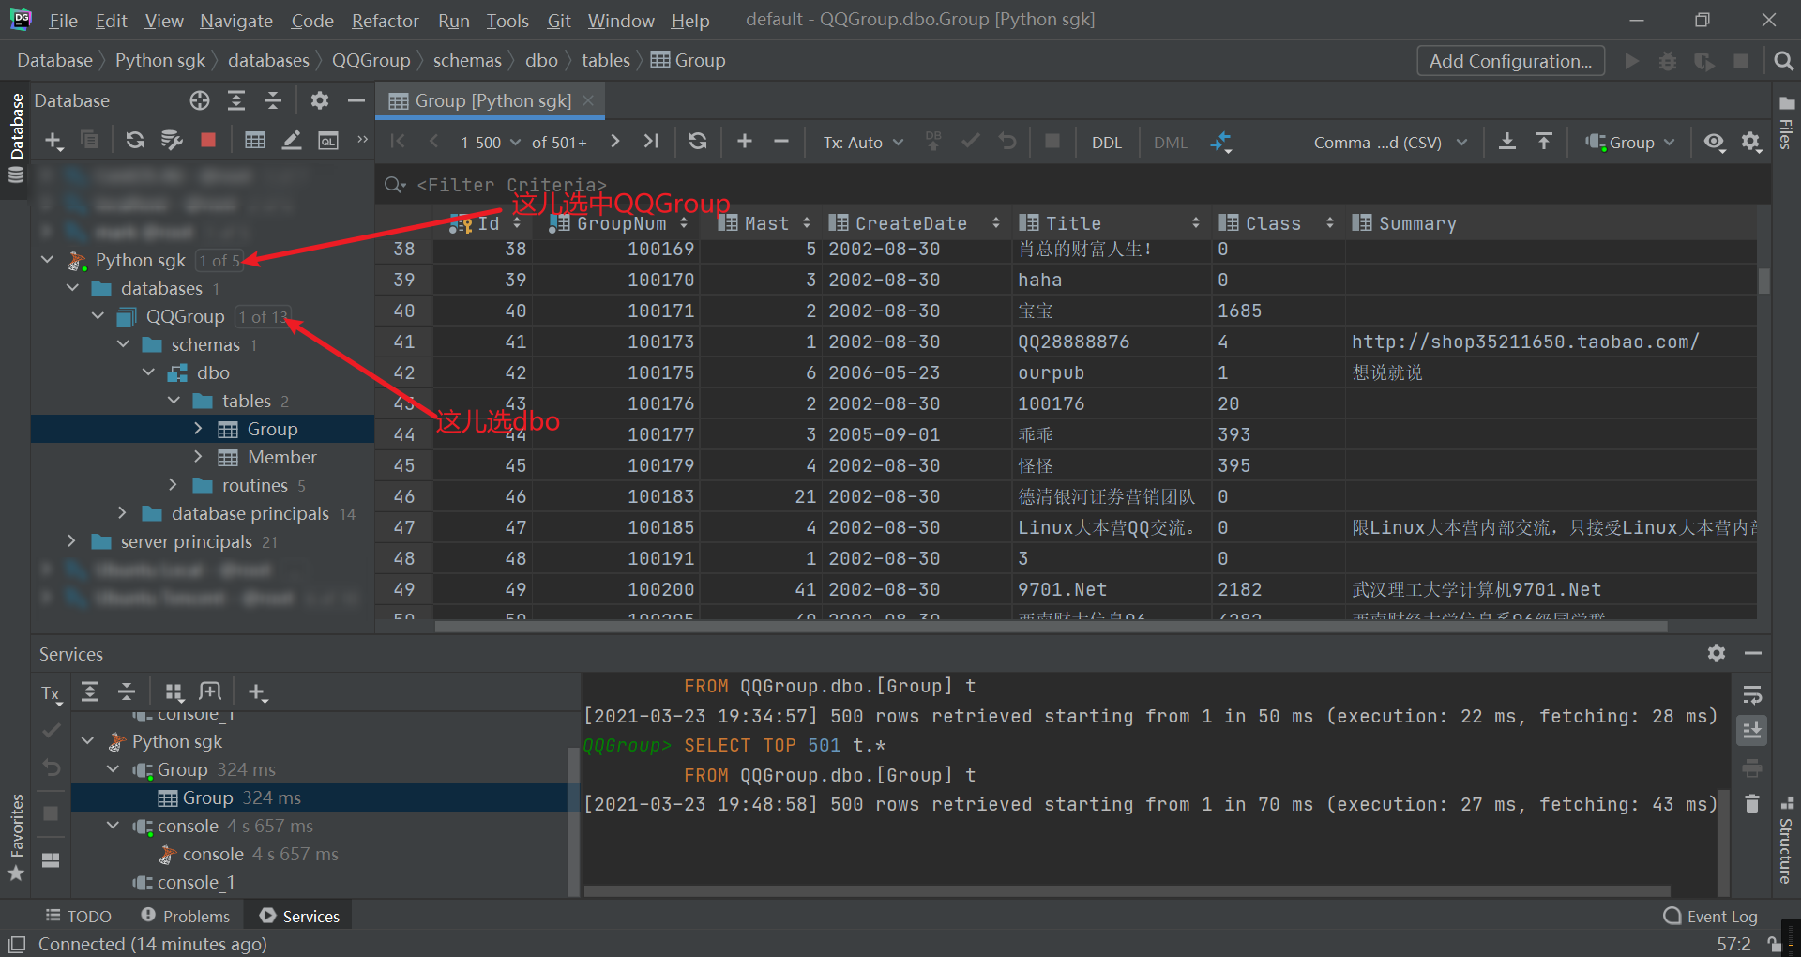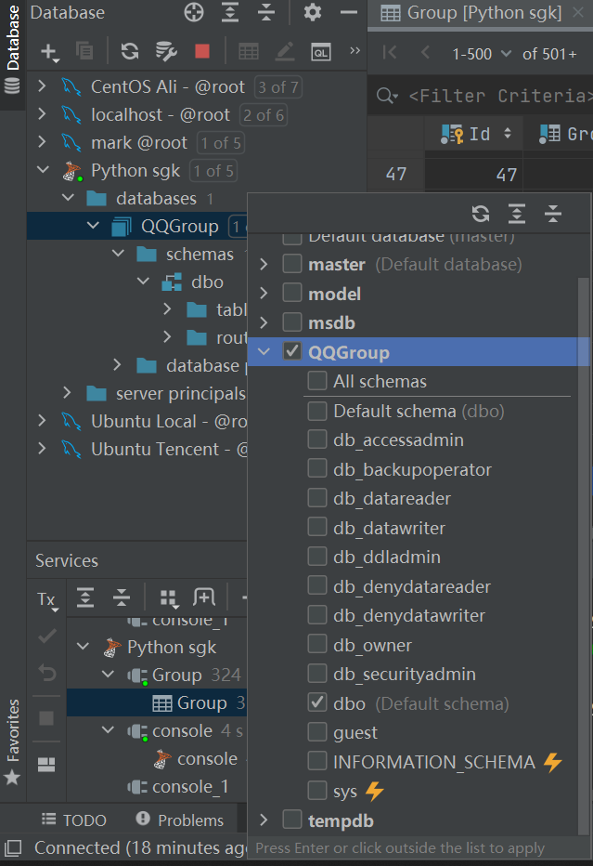

1. 就可以查看了

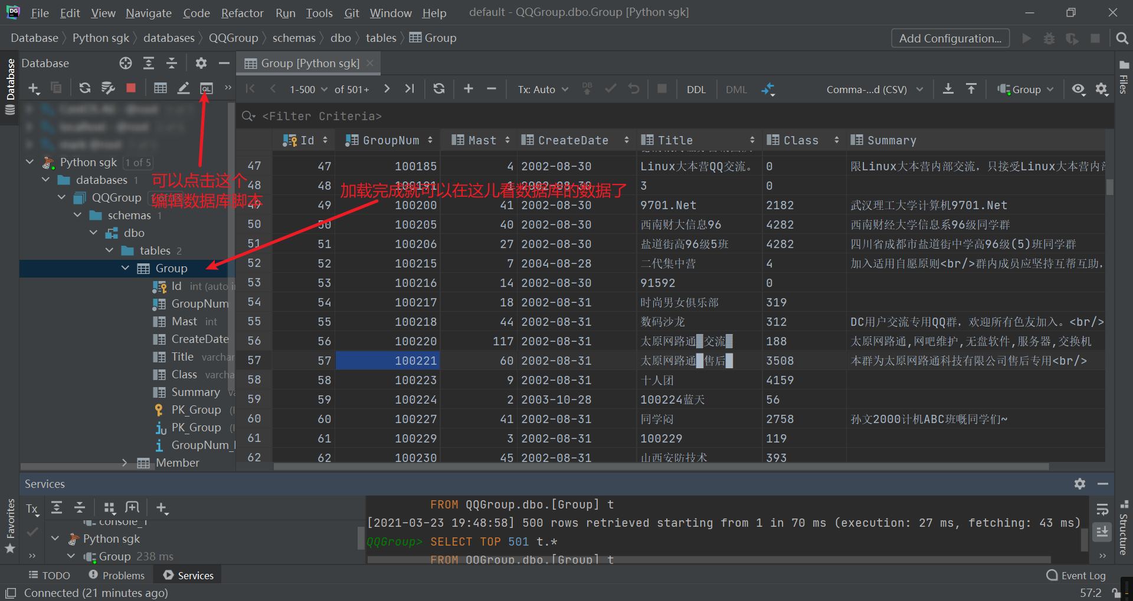

1. 在这儿可以执行sql语句了(用的时候一定要加where，一定要加where)

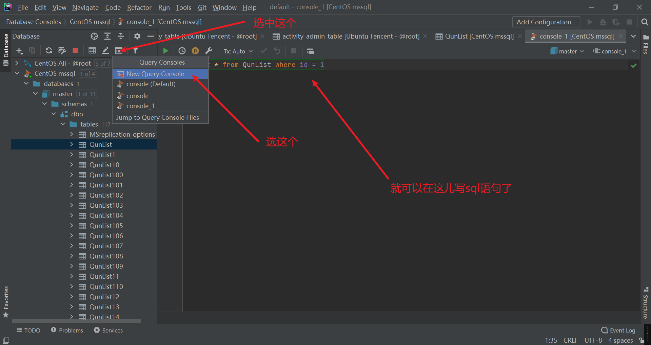

有一说一，jetbrains家族的自动补全是真的好，包括数据库脚本的纠错和自动补全，真好用

**配置教程结束**